西 安 邮 电 大 学
（计算机学院）

课内实验报告

实验名称：Linux内存性能优化之初步体验

专业名称： 软件工程
班 级： 软件2003班
学生姓名： 葛玉菲
学号（8位）： 04203103
指导教师： 张丽丽
实验日期： 2022 年 11 月 24 日

一. 实验目的及实验环境
1.实验目的
通过对Linux内存性能优化之初步实验的学习，能够理解虚拟内存的基本概念、分页机制、buff、cache、VIRT、RES、SHR、SWAP、物理内存的含义、了解优化内存的一般方法，掌握常用参看Linux物理内存的工具。
2.实验环境
（1）硬件
  - CPU：Intel® Core™ i5-1035G1 CPU @ 1.00GHz × 8
  - 内存：15.3 GiB
  - 硬盘空间：512.1 GB
（2）软件
  - 操作系统名称及版本：Ubuntu 20.04.5 LTS
  - 编译器：gcc version 9.4.0 (Ubuntu 9.4.0-1ubuntu1~20.04.1)

二. 实验内容
1、实验前准备工作
在实验楼阅读《实验16 Linux内存性能优化之初步》的资料。
- 实验要求：
（1）用自己的理解解释如下概念：
- 虚拟内存：虚拟内存是虚拟的，它映射到真实的内存位置，虚拟内存可以让用户看到是一块连续的内存，提高的程序的安全性的操作性；
- 分页机制：分页机制也是一种技术将内存段分为一页,可以通过页表将线性地址转换为物理地址
- Buff：Buffer 是对磁盘数据的缓存
- Cache：Cache 是文件数据的缓存
- VIRT：进程虚拟内存大小，包括进程申请过的内存，即便没有分配；
- RES：进程虚拟内存大小，包括进程申请过的内存，即便没有分配；
- SHR：共享内存大小，如与其它进程共同使用的共享内存、加载的动态链接库和程序代码段等；
- SWAP：交换分区，缺页时可将内存页换入交换分区，提高效率
- 物理内存：物理内存
- 内存优化的方法

- 测试数据、运行结果以及调试过程截图和说明
1. Buffer 是对磁盘数据的缓存，Cache 是文件数据的缓存，它们会用在读请求，也会用在写请求中。
2. 清理文件页、目录项、Inodes 等各种缓存
sudo sh -c "echo 3 > /proc/sys/vm/drop_caches"
3. 终端1，读取随机设备，生成一个 500MB 大小的文件
sudo dd if=/dev/urandom of=/tmp/file bs=1M count=500
4. 终端2，查看：vmstat 1:cache 增长，buff 几乎不变。
5.终端1 首先清理缓存
sudo sh -c "echo 3 > /proc/sys/vm/drop_caches"
然后运行 dd 命令向磁盘分区 /dev/sdb1 写入 2G 数据
sudo dd if=/dev/urandom of=/dev/sdb1 bs=1M count=2048
6.终端2，查看：vmstat 1:buff增长， cache 几乎不变。
7:删除磁盘和内存中的文件：
sudo rm -rf /tmp/file
sudo rm -rf /dev/sdb1
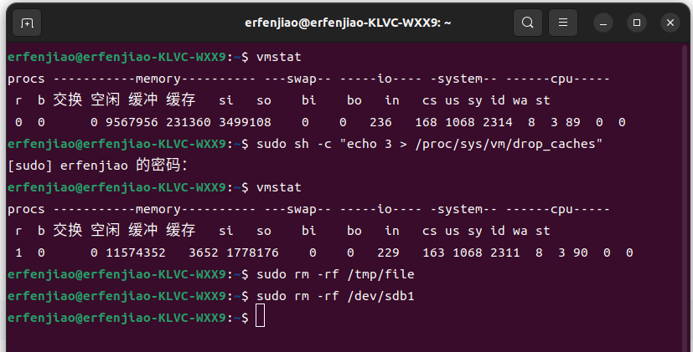
free:显示系统中空闲和已用的物理内存和交换内存的总量，以及内核使用的缓冲区和缓存。
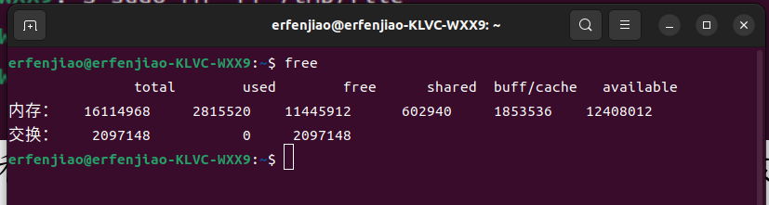

Top： 命令是 Linux 中监视实时系统进程的基本命令之一。它显示系统信息和运行的进程信息，如正常运行时间、平均负载、正在运行的任务、登录的用户数、CPU 数量和 CPU 利用率，以及内存和交换信息。
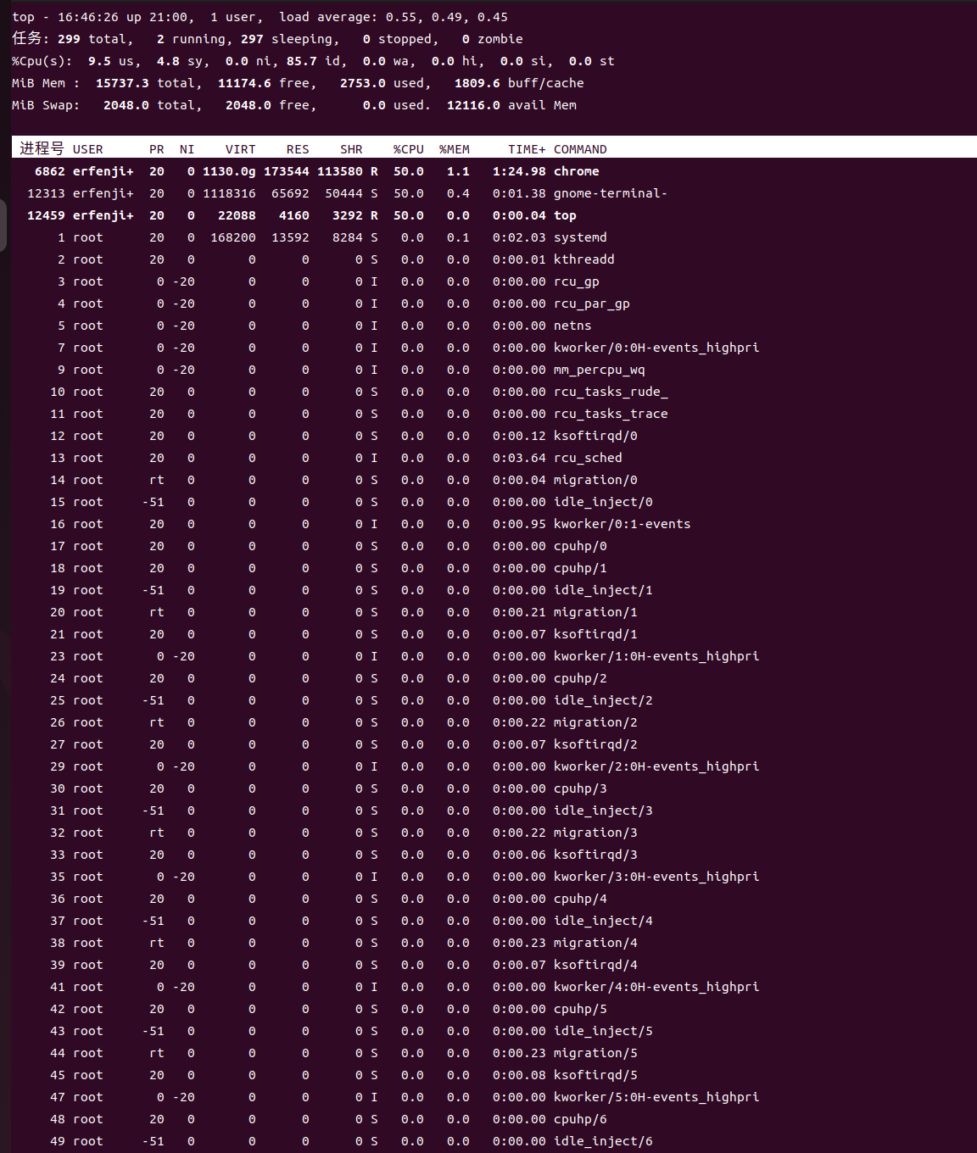
vmstat是一个漂亮的标准工具，它报告 Linux 系统的虚拟内存统计信息。vmstat报告有关进程、内存、分页、块 IO、陷阱和 CPU 活动的信息。它有助于 Linux 管理员在故障检修时识别系统瓶颈。
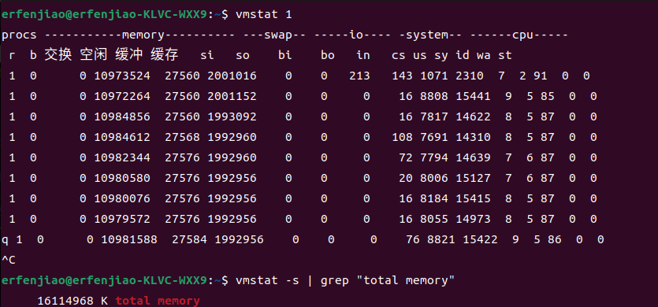

nmon是另一个很棒的工具，用于在 Linux 终端上监视各种系统资源，如 CPU、内存、网络、磁盘、文件系统、NFS、top 进程、Power 的微分区和资源（Linux
